Слет радиолюбителей Юга России – «Майкоп-2010». Традициям -13 лет!

Немного истории.

В 1998 году, после необычного юбилея одного из старейших радиолюбителей Республики Адыгея – Аслана Ахмедовича Курижева , UA6YA, в головах практически всех участников того празднества родилась мысль о мероприятии уровня нашего региона. С этой светлой мыслью все участники юбилея (а все были радиолюбителями, и их было не менее 50 человек из различных регионов Кавказа) выпили за прекрасную идею и несколько месяцев ее вынашивали. Так в первых числах августа на базе санатория «Лесная сказка» был проведен первый Слет радиолюбителей Юга России «Майкоп - 98». Многие помнят его как одно из интереснейших мероприятий того времени. Мини УКВ тест, запомнился азартом радиолюбителей, пытавшихся разместиться не за столами с напитками, и не в палатках, а на высоко стоящих мачтах освещения, балконах санатория и близлежащих горках. Призы были импровизированные, награждение лампами, конденсаторами, колбуками, дисками – все было очень актуально, как и сейчас. Радиостанция слета вещала на всех диапазонах, рассказывая о новом фестивале радиолюбителей в Адыгее. Праздничный банкет, увенчавший слет многих унес в прямом и переносном смысле. Много было теплых слов в адрес организаторов, что и стало причиной не останавливаться и добиться ежегодной организации данного фестиваля.

Как было в этот раз.

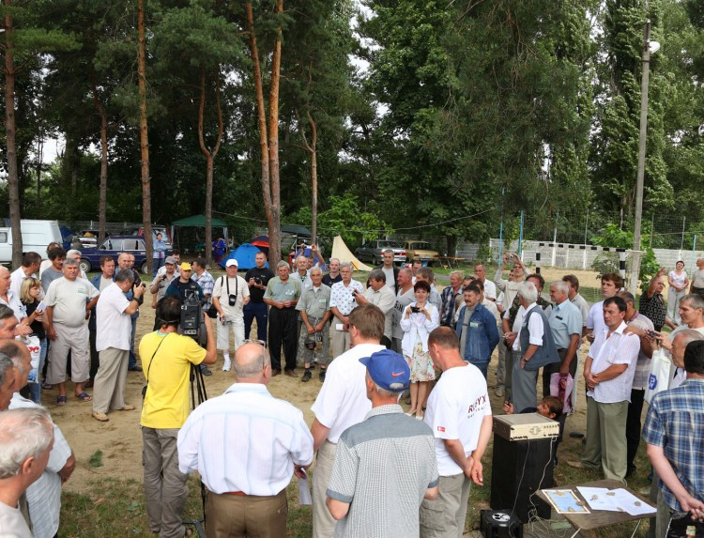

открытие 2009

Таким образом, 6-8 августа, в этом году уже 13 раз подряд Адыгейская земля принимала у себя гостей из различных регионов нашей страны, во всяком, случае тех, кому интересно общение, обмен опытом, новые знакомства и возможность отдохнуть в кругу «себе подобных». Среди участников слета были представители Краснодарского, Ставропольского краев, Ростовской области, Карачаево-Черкессии, Калмыкии, Московской области, Тульской, Ульяновской, Вологодской, Иркутской, Чечни, Кабардино-Балкарии, Ингушетии, Астраханской, Самарской, Костромской, Воронежской областей. Общее количество посетителей и участников Слета в этом году превысило 300 человек.
В пятницу по обыкновению начался заезд. База, которая в этом году была в нашем распоряжении, по нашим меркам (оргкомитета) не совсем соответствовала желаемому, но так или иначе она была единственная на тот момент, которая согласилась принять такое количество радио ХЭМов, со всеми вытекающими последствиями. Итак «Голубая волна», (очень много шутили над этим названием) обвешенная на въезде праздничными флажками начала принимать приезжающих. (Сразу хотел уточнить о самом месте… это небольшое, но уникальное местечко прямо на трассе, ведущей в сторону гор, на берегу водоема, с возможностью купаться, рыбачить, кататься на катамаранах, жарить шашлык в беседках, расположенных пирсом к воде, и многочисленными деревьями и кустарниками по периметру водоема.)

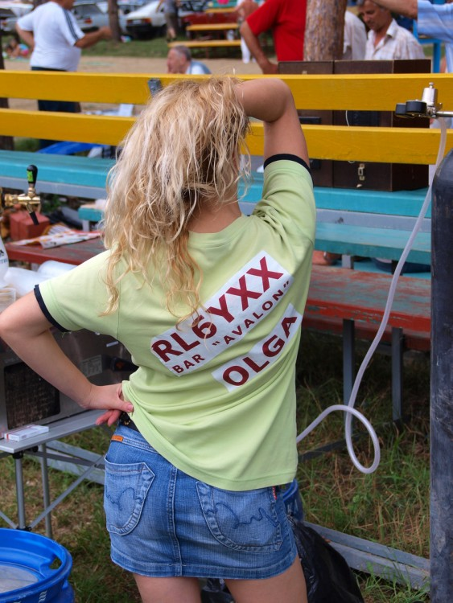

Член команды по розливу пива.

На самой базе несколько средних по меркам потребителей номеров с душем, но на территории базы в достаточном количестве имеются места для разбития палаточного городка, питьевые колонки, санузлы и дрова для мангалов. Вообщем, возвращаясь к действу, не могу не отметить, как глаза хозяина базы-Мурата, округлялись по мере прибытия новых и новых машин, из различных регионов. Он явно не ожидал такого наплыва на «Волну», и сказать честно, не совсем подготовился. Но в процессе работы слета он неоднократно бросался то в машину - съездить за новой партией продуктов и напитков, то разделывал очередного барана на глазах у зевак с беджиками, то сам принимался за приготовление шашлыков, шулюма и плова. Никто из гостей не остался голодным, если только сам не забыл о позывах организма. Таким образом, в пятницу все в свободном полете знакомились, здоровались, обнимались, братались, вспоминали минувшие годы, прошедшие соревнования, поездки, выезды и не без фанатизма уничтожали запасы свои и базы в стеклотаре, спрятавшись под навесами от палящего солнца и время от времени остужая пыл бесед в воде, которая благо находилась всегда под рукой, а у кого и под ногой…

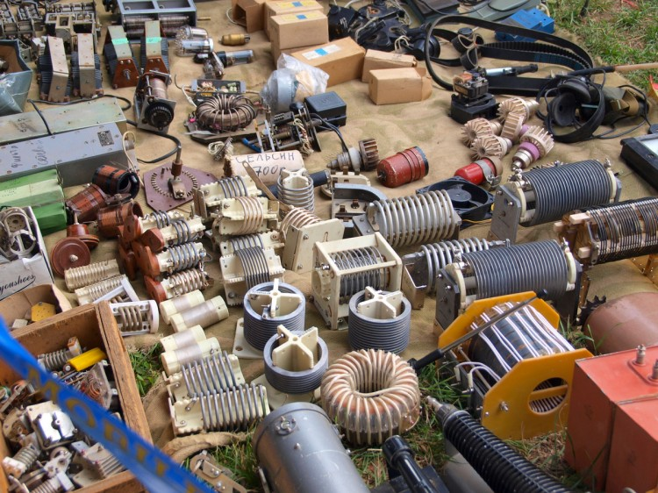

маленькая часть радиолюбительского рынка

Утром субботы, приехав в 8 часов на базу был приятно удивлен еще большим количеством «помеченных антеннами» машин, людей с позывными на кепках и майках, нежели с вечера вчерашнего дня, при этом прибытие продолжалось практически до полудня… До открытия слета шла бойкая торговля на «стихийном» рынке, который ежегодно организуется на слете. Разнообразие товара всегда поражает. Начиная от старых журналов радио, до современных трансиверов и усилителей, от разъемов и крепежа до антенн и поворотных устройств.
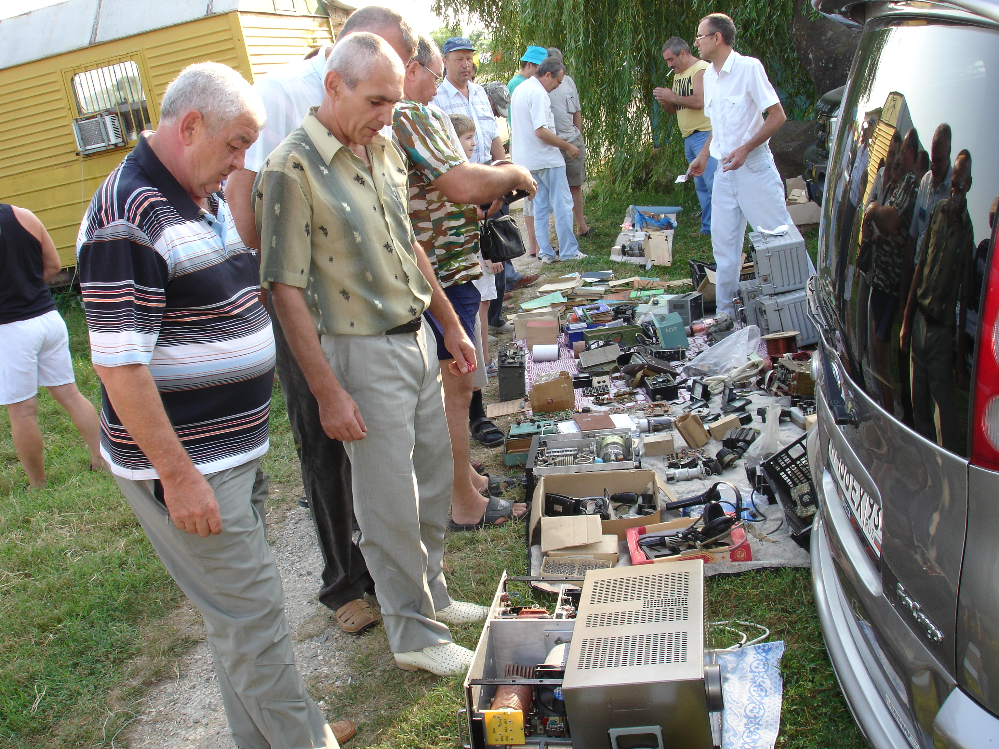

Flea Market в разгаре

Недостатка в покупателях по моему никто не испытывал. Так или иначе, к 10 утра последовала команда прервать торговлю на некоторое время для открытия Слета радиолюбителей Юга России «Майкоп-2010». По традиции Сергей Смирнов , R6YY (ex RU6YY) сказал несколько добрых слов в адрес участников Слета, ознакомил с программой мероприятий, заострил внимание на мерах безопасности на водах в различных состояниях.

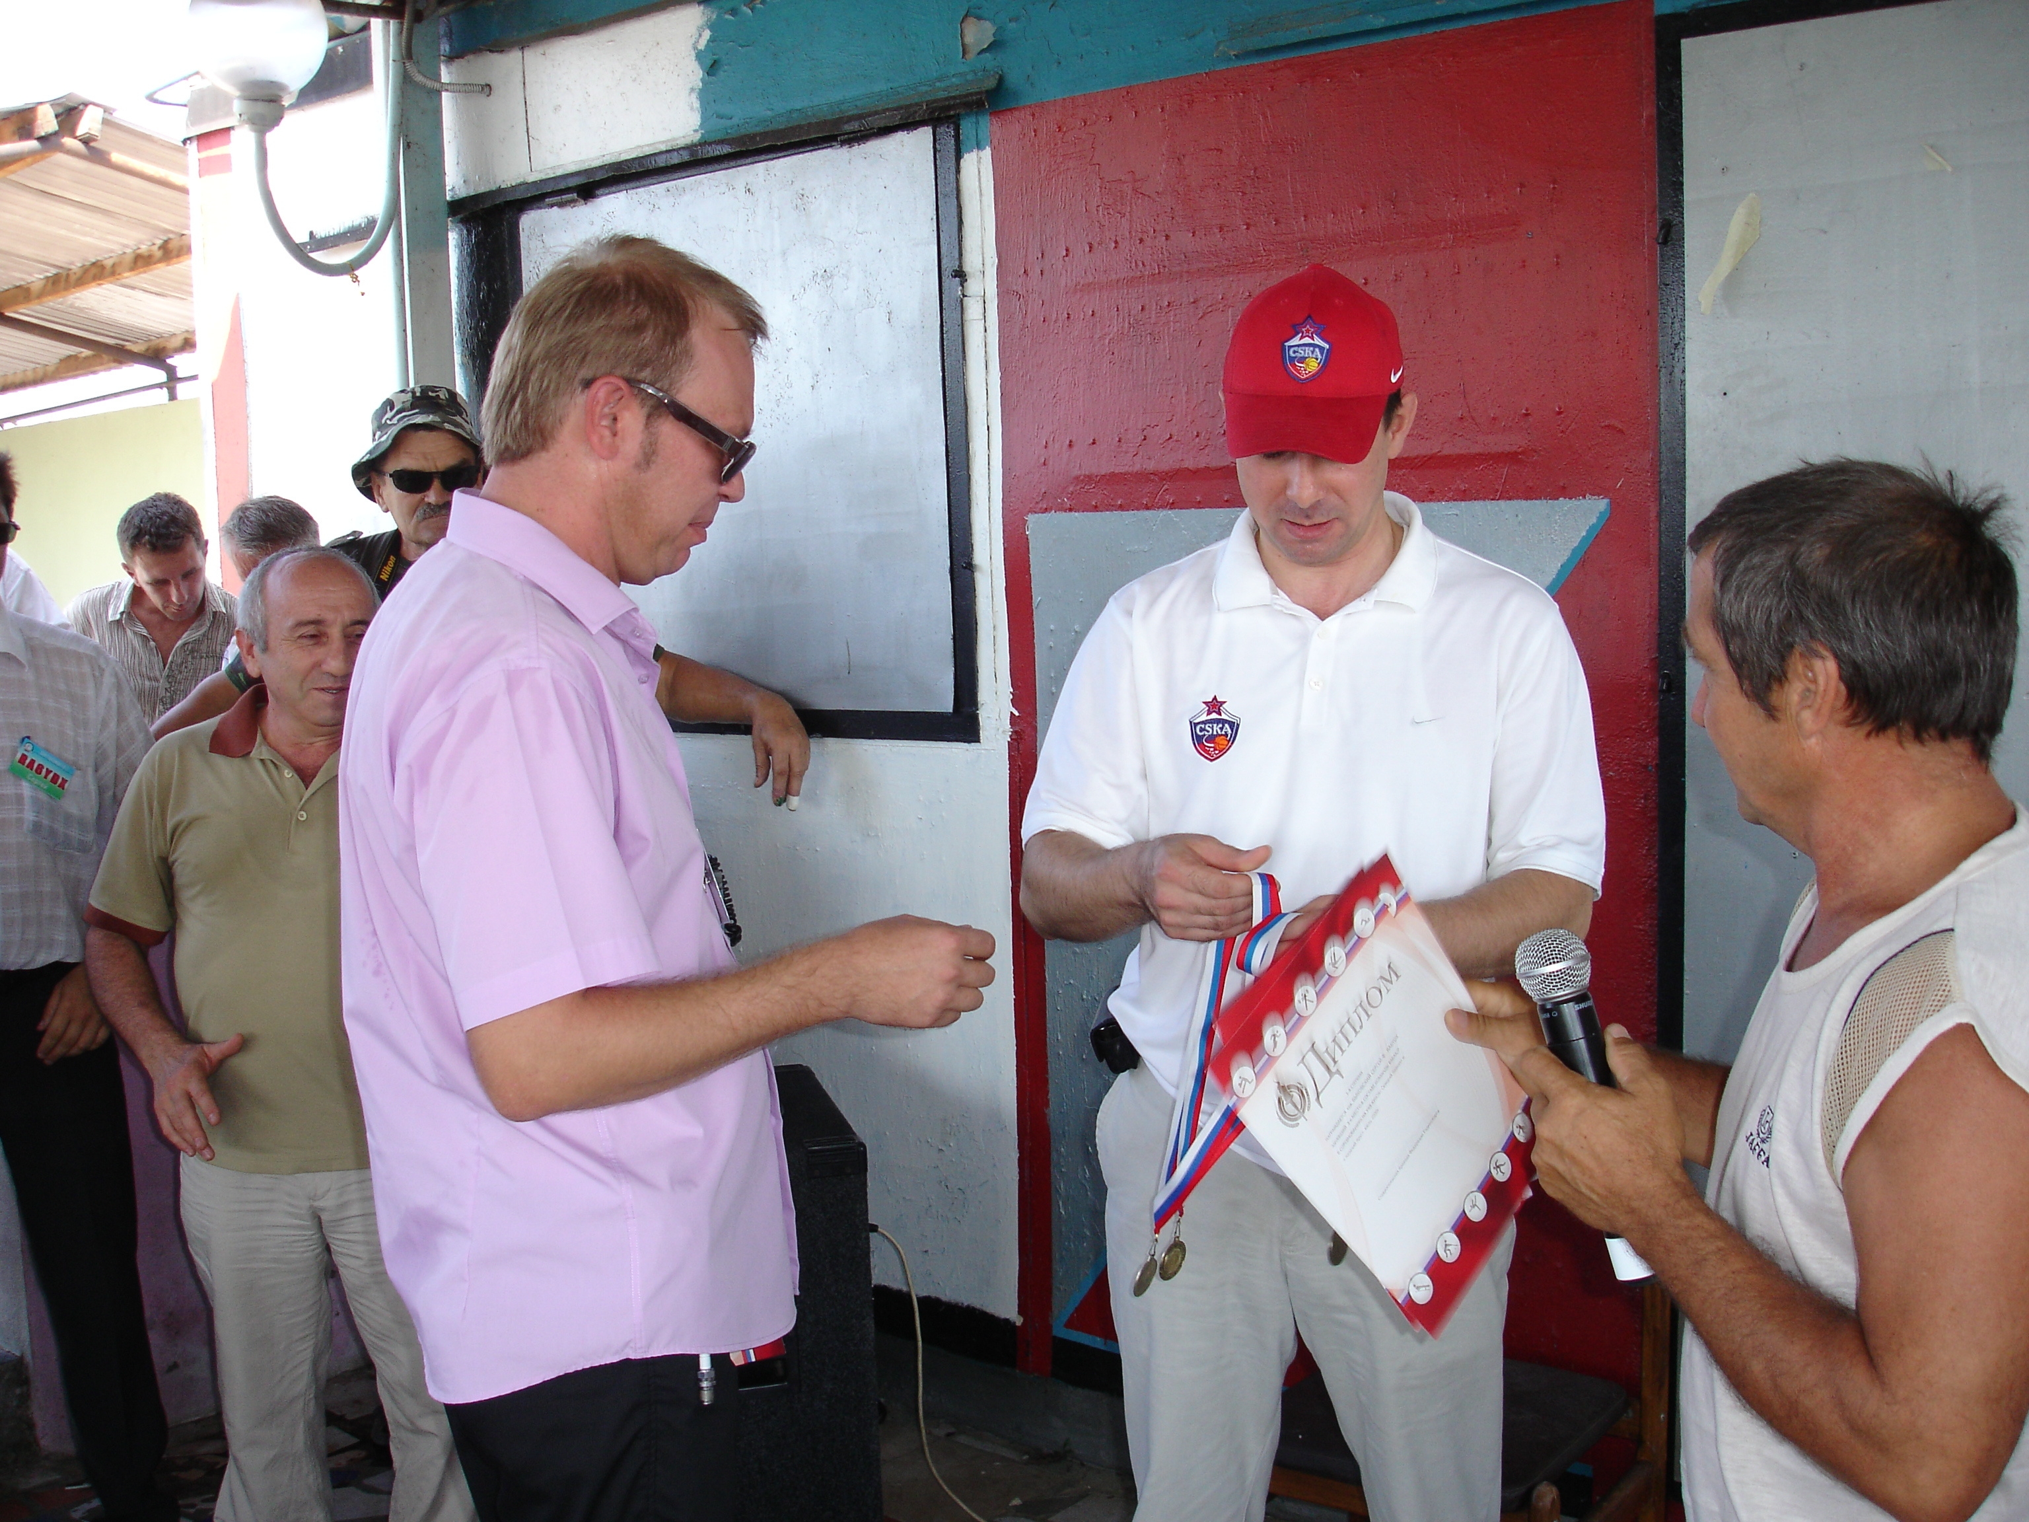

Вручение наград за соревнования. Гаас А., Барчо Т. , Налбандян И.

Выступление продолжил Председатель регионального отделения ДОСААФ России Республики Адыгея Барчо Тимур Кимович со словами необходимости дальнейшего взаимодействия ДОСААФ и Союза Радиолюбителей России, а так же известный не только в Адыгее, но и в Ростовской области радиолюбителям, Председатель Ростовского областного ДОСААФ Усоян Важа Титалович, принимавший участие в нескольких наших фестивалях.

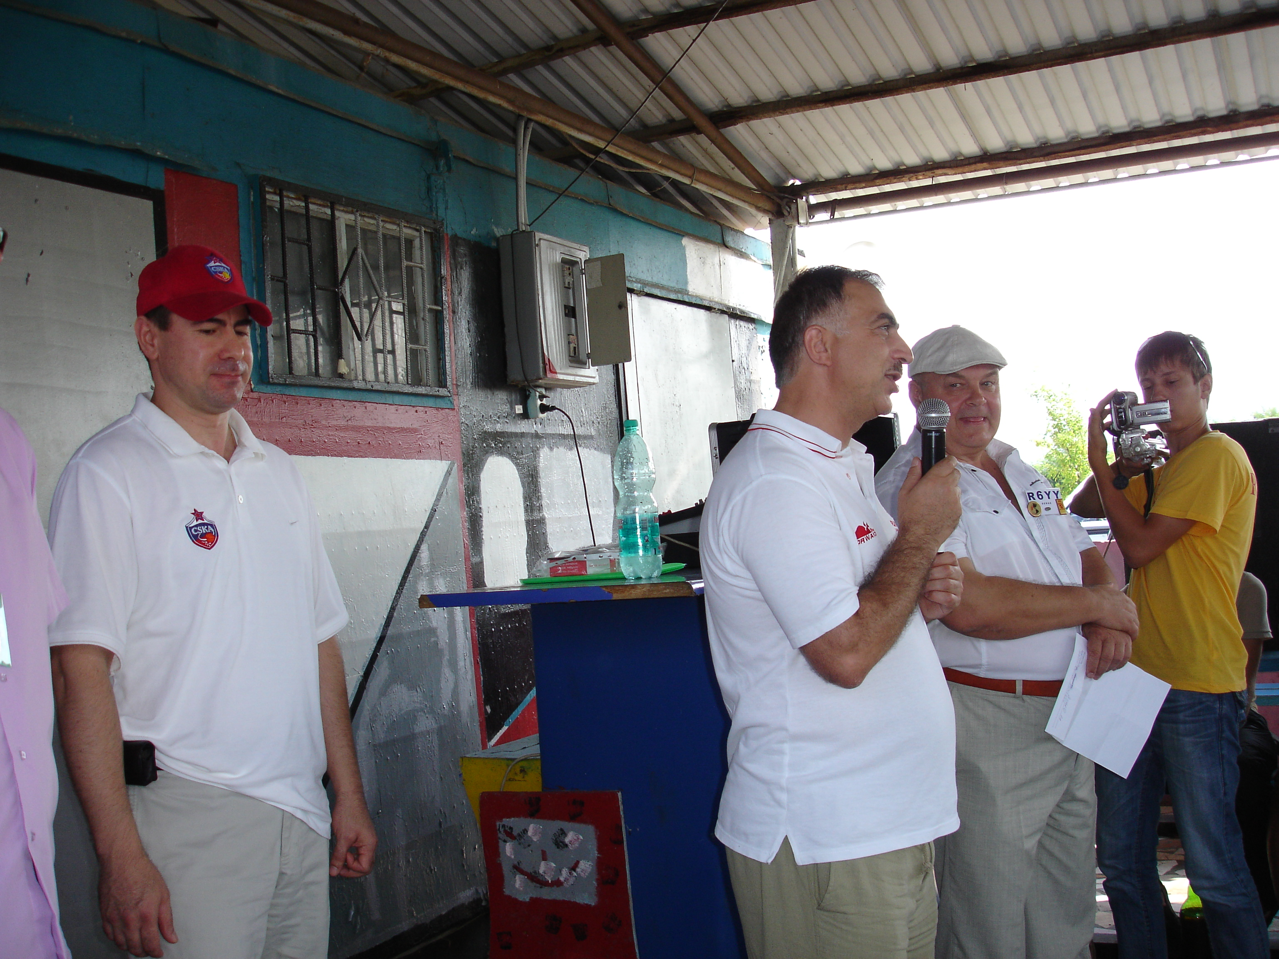

Приветственная речь Усоян Важи.

После приветственных слов официальных лиц, организации, которая сейчас всецело помогает становлению радиолюбительства (во всяком случае в нашем регионе), председателем Адыгейского РО СРР, Гаас Александром RY7Y (ex RA6YY), была зачитана правительственная телеграмма в адрес участников Слета от заместителя председателя государственной думы по информационным технологиям и связи Горбачева Владимира Лукича (UA6AE) и на этой позитивной ноте Слет был объявлен открытым. В рабочем порядке выступили Алий Куйсоков, (UA6YW), Сергей Быковский (RA6YDX), Иван Налбандян (RA7A). Под бурные аплодисменты и радости от начала праздника, ХЭМы принялись за продолжение торговли, подготовке к спортивным мероприятиям, а утомившиеся от жары стаскивали с себя одежды и увеличивали объем водоема за счет собственных тел.

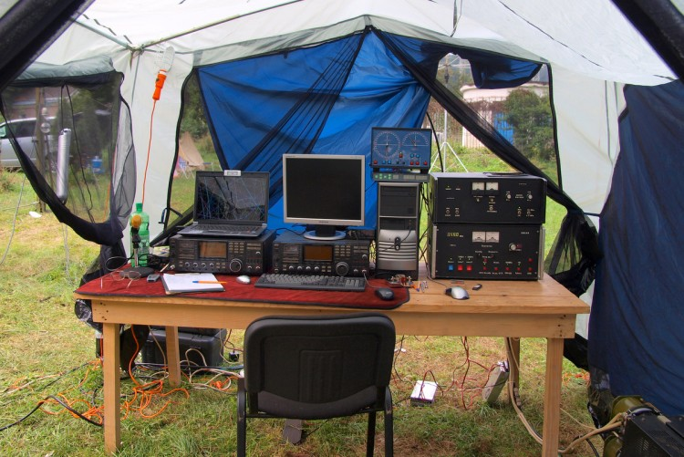

Полевая позиция RW6AG во время Слета 2009. EME.

Пока совсем не сжарились на солнце, корреспонденты местных газет и телевидения интервьюировали одного за другим радиолюбителей, которые пытались в нескольких словах рассказать о том, чем мы все-таки занимаемся, для чего собрались и о том, что в жизни для каждого наше хобби. (Сюжеты были уже показаны в местных и краевых новостях).
К сожалению в этом году была отменена экскурсия в горы, пещеры и водопады, но это не повлияло на занятость участников. Радисты окунулись в свою жизнь, отдыхающие в свою, организаторы в свою. С небольшими перерывами были проведены мини тест на УКВ, мини конкурсы по Morse Runer, Pile UP CW, Pile Up SSB, для женской половины слета был организован QUIZ, в котором победила супруга RW6A, в награду ей достался приз в виде живого дерева граната (от спонсора конкурса Аслана, UA6YC, который сам его и выростил). Радость от победы действительно разорвалась гранатой и словами благодарности за победу, заслуженную по праву!
Ближе к вечеру обладатели лотерейных билетов начали потихоньку собираться к месту раздачи и обделенных, как всегда не оказалось, Алий UA6YW раздал все что возможно и что невозможно от себя, от спонсоров «Скай-Линк» (Краснодар), «Билайн» (Майкоп).
Телефонные модемы, визитницы, отвертки, карты, колбуки, сумки, блокноты, мультиметры, брелоки, зажигалки и прочие сувениры разлетелись за несколько минут, под голос 6 летнего ребенка, который озвучивал выигрышные номера. Ну, время ближе к вечеру и пора бы и отдохнуть от горячительных напитков, горячих солнечных ванн. Администрация города, за что ей в очередной раз спасибо, выделила артистов дома культуры, которые полтора часа пели для собравшихся радиолюбителей песни молодости и шлягеры последних лет. Прощавшись, артисты благодарили верных слушателей, а по дороге домой сами удивлялись себе, как они смогли в полевых условиях справиться со сложным вокалом, без «предварительной подготовки» ☺... Время субботы уже заканчивалось и под занавес дня на экране, экспромтом, повешенном в одном из навесов были продемонстрированы фильмы об экспедициях ставропольских радиолюбителей в Карачаево-Черкессию, RFF-040, экспедицию R0K, (фильм, уже демонстрировавшийся в Домодедово на прошлом фестивале). Уставшие, но не побежденные люди, увлеченные нашим хобби, не спешили расходиться по спальным палаткам, практически до утра были слышны разговоры в беседках, споры активистов УКВ, песни у мангалов, шелест педалей катамаранов, и ночные купания.
Воскресение - прощальный день. Многие разъехались еще до официального закрытия, но по традиции прощавшись, все обещали приехать на следующий год, что означает, что Слет живой, интересен, и будет только развиваться в сторону улучшения качества мероприятия, его жизненности, а все для того, что бы мы могли общаться не только в эфире, но и там, где нам всегда рады!

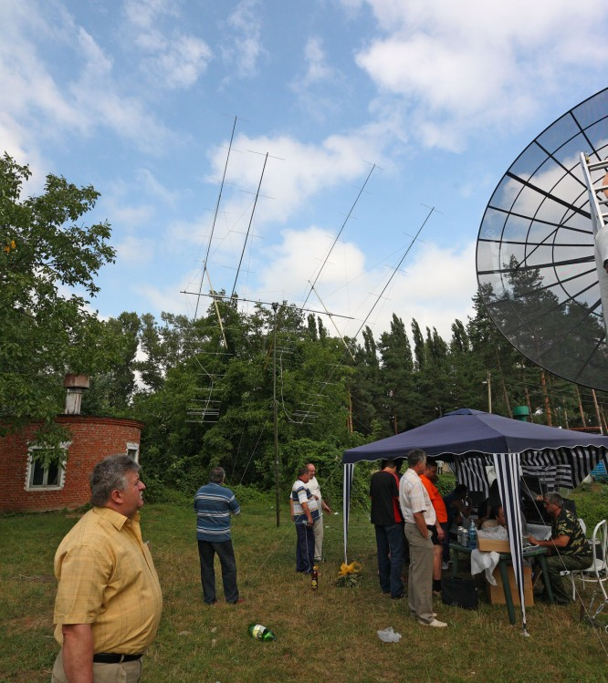

EME в работе во время Слета 2009.

В этом году к сожалению, по ряду семейных причин не приехал Николай RW6AG, который вместе с Виталием RA6DA, несколько лет подряд разворачивали УКВ позицию с неимоверным сетапом для мастер класса связей через луну, 144/430/1296…Участники прошлых слетов помнят живой ажиотаж и постоянный интерес к этому зрелищному виду связи. Очень надеемся, что следующий год привнесет новизны в этот фестиваль, и мы как организаторы будем всецело способствовать этому.
На последок, хотел заметить, что если эта заметка о Слете позволила хотя бы виртуально побывать у нас в гостях, то, что мешает перенести в реальность ваши желания? Мы всегда ждем и всегда рады приветствовать вас на гостеприимной земле Адыгеи!

В организации Слета принимали участие, за что и благодарим:
Региональное отделение ДОСААФ России Республики Адыгея
Фирма «Куйсоков»
Администрация МО «Город Майкоп»
Филиал ОАО «Вымпелком» г. Майкоп, Филиал ОАО «Скай-Линк» г. Краснодар
А так же лично: UA6YW, R6YY, RA6YY, RA6YDX, RU6YJ, UA6YE, RU6CQ, UA6YC, UA6YA
В материале использованы фотографии 2009(UA6AP), 2010 (RZ6HGG)

73! Александр Гаас (RY7Y, ex ra6yy)

